思诺会员卡管理系统快速上手指南

- 系统总览：
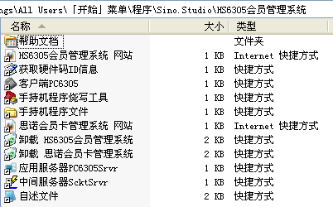
系统一共含：
- 客户端PC6305
- 应用服务器PC6305Srvr
- 中间服务器SckSrvr
- HD6305固件
四个可执行二进制文件，其中，HD6305固件存放在安装目录下的 HS6305 子目录，通过“手持机程序烧写工具”进行烧写。
其余3部分分别实现客户端业务操作、服务端业务逻辑处理、TCP服务转发。
系统正常运行，需要首先在服务端运行“应用服务器PC6305Srvr”和“中间服务器SckSrvr”

- 客户端快速上手
- 登录
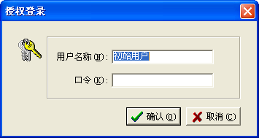
系统默认用户和密码分别是：
用户：初始用户
密码：123456
- 设置连接服务器
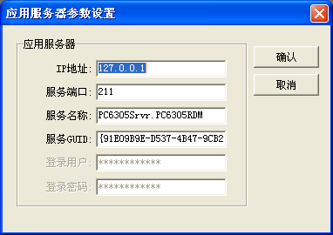
登入系统后，如果所连接服务器非本机，需要在菜单 “文件”-“连接设置”中设置正确的服务器地址和服务端口号。
- 设置系统操作员
进入系统之后，首先要做的工作是设置系统操作员，删除默认的初始用户帐号。
操作菜单为：“权限管理”-“PC管理软件”-“系统用户维护”，添加操作员后，选择点击右键鼠标菜单-“分配用户组”，系统有两个默认的用户组，分别是“管理员”和“合作商”。
- 设置手持机操作员
作为一个面向手持机的会员卡管理系统，需要设置有效的手持机操作员，此操作员和PC软件的系统操作员是不同的。
操作菜单为：“权限管理”-“手持机”-“操作员管理”
- 设置系统可用手持机信息
系统仅对经过手持机维护纳入到本系统管理的手持机进行操作，非授权手持机禁止进行数据的上传下载，设置好手持机信息时，注意填写正确的手持机授权信息：
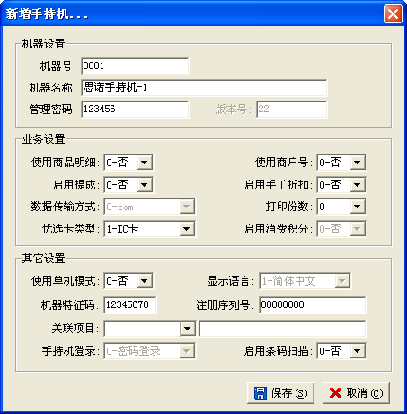
设置完毕后，选择点击鼠标右键菜单项-“分配操作员”，非分配到该手持机的操作员禁止在该手持机上进行业务操作。
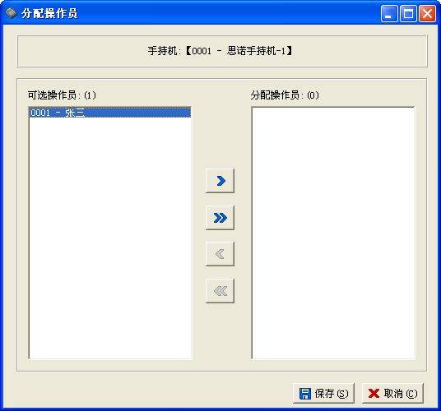
- “卡类别管理”和“优惠折扣方案”
在进行卡片日常操作（发卡、充值、消费）前，需要制定卡片的优惠折扣方案和卡类别。
操作菜单：“智能卡管理”-“优惠折扣方案”和“智能卡管理”-“卡类别管理”
- 设置卡片读写器
系统支持磁卡、接触式IC卡和非接触是M1卡三种介质的卡片类型，需要设置相对应的读写卡器连接方式。
操作菜单：“文件”-“系统设置”，首先在“通常”页面设置“本机默认的会员卡类型”，然后在“本机”页面设置对应的读写器型号和连接方式：
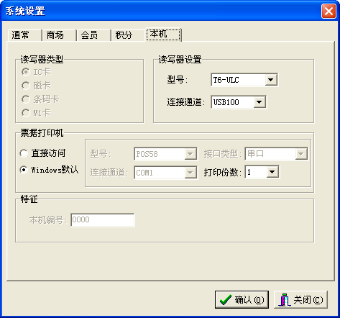
系统支持读写器类型如下：
- IC卡，两种：
MICRO900兼容型号，串口。
T6-ULC，USB接口。
- 磁卡，一种：
HCE300兼容型号，串口。
- M1卡，两种：
MC9632，串口。
ACR110U，USB接口。
- 发卡和充值操作，请参阅系统说明书，此处不再赘述。
- 手持机操作：
  - 更新过固件的6305系列手持机将会自动重启，并出现第一次使用，需要进行格式化的信息。
  - 显示待机登录界面，初始使用任意输入6位操作员密码进入，会提示设置手持机号码，输入步骤『五』中对应的手持机号码，然后会提示是否进行数据下载，如果不进行，将允许自行设置本机操作员。『注意，本机设置的操作员将在进行过数据下载后丢失』
  - 根据步骤『七』“文件”-“系统设置”中已经设置的“本机默认的会员卡类型”自动选择相应的卡介质操作菜单。
  - F2菜单是通用的数据上下传功能菜单，含数据线和GPRS两种方式。
  - F1菜单是相应的业务操作和查询菜单。
  - 待机界面C键，进入杂项设置。

- GPRS的使用。
- 使用GPRS远端上下传的前提
一个公网IP是使用GPRS远程操作的前提，也是其他PC客户端实现分布式操作的前提。
- 具体的操作。
- 服务端，设置服务所运行的当前该公网IP和端口号
首先激活“应用服务器PC6305Srvr”界面
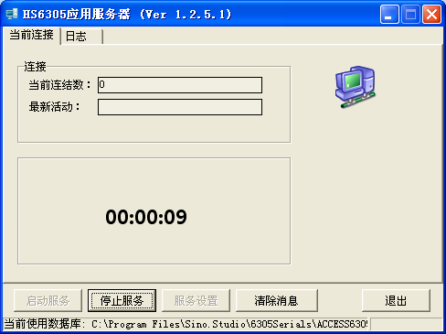
其次“停止服务”进入服务设置：
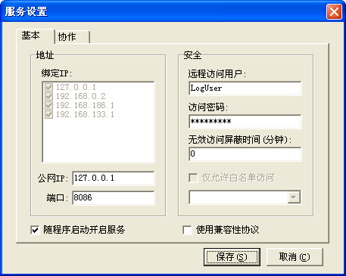
设置所用公网IP和端口号，如果采用ADSL等局域网代理上网，也可以通过ADSL管理软件设置端口映射实现。
最后保存，并且重新“启动服务”
- 通过数据线进行数据的下载。
为了确保系统安全，服务端的相应GPRS所需设置，例如远程用户和密码信息在手持机中不允许手工设置，只能通过数据线连接PC进行数据下载同步后方可使用手持机中的GPRS远程上传下载。

